Государственное бюджетное учреждение культуры
«Самарская областная библиотека для слепых»
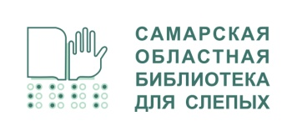
443030, г. Самара, ул. Спортивная, 12, Тел. (846) 310-02-13, (846) 310-02-14
E-mail: samara.obs@mail.ru

Уважаемые коллеги!

Самарская областная библиотека для слепых приглашает сотрудников учреждений культуры принять участие в качестве слушателя в Межрегиональном вебинаре, посвящённом вопросам доступности учреждений культуры и организации культурного пространства для различных категорий посетителей «Доступная культура: актуальные вопросы взаимодействия в сфере инклюзии».
Программа мероприятия включает следующие темы:
- Правовые аспекты обеспечения доступности учреждений культуры.
-Условия и механизмы предоставления равных возможностей для посещения культурных мероприятий всеми пользователями.
В качестве слушателей приглашаются сотрудники учреждений культуры и все заинтересованные в данной теме лица.
Вебинар состоится: 29 сентября 2025 года в 10.00 (Время Московское) в онлайн –формате на платформе Яндекс.Телемост. Доступ к вебинару бесплатный и открыт всем зарегистрированным участникам.
Регистрация слушателей по ссылке
https://forms.yandex.ru/cloud/68aeb7a449af47000fb1b344
Всем зарегистрированным слушателям по итогам участия в вебинаре будет выслан сертификат на электронную почту, указанную при регистрации.

Контактная информация:
Координатор: Лепилина Галина Юрьевна – заведующий
информационно-методическим отделом ГБУК «СОБС»
Телефон: 8 (846) 310-02-13
e-mail: sobsmetod@mail.ru

